实验名称  /Title of Experiment | 实验八、酶联免疫吸附法测定样品胰岛素含量
姓名/Name |  | 学号/Student ID
实验日期  /Date of Experiment |  | 总分  /Total Score
教师（助教）签字/Teacher's signature

【实验报告第一部分（预习报告内容）：①预习思考题（实验目的、实验原理等） ②实验仪器、试剂及材料 ③实验步骤（包括实验流程、操作步骤和注意事项、数据记录用表格等）；

预习报告得分（满分20分）：

- 预习思考题（8分）：
1、间接Elisa较直接Elisa有哪些优势。（4分）
答：直接Elisa操作简单，步骤简练，但应用范围有限；只有一步信号放大（酶的放大），灵敏度不高；；测定的对象有限，只能测定酶标记的分子。而间接Elisa信号经过一抗和二抗的两步放大，灵敏度提高；二抗制备较容易，早已商品化，操作者无需将一抗进行酶标，工作量较少。

2、简述双抗体夹心法测定样品Insulin含量的基本原理。（4分）
答：将含有已知抗体的抗血清吸附在微量滴定板上的小孔里，洗涤一次；加待测抗原，如两者是特异的，则发生结合，再加入与待测抗原呈特异反应的酶联抗体，使一单位的抗原同时结合两单位的抗体形成“夹心”；最后加入该酶的底物，根据产生的有色酶解产物颜色的深浅来判断待测抗原的含量。

- 仪器材料及试剂（4分）：
1、仪器、材料：
仪器：移液器、酶标仪。
材料：insulin稀释液（500ul*28）、可拆卸空酶标板（1个*28）、吸水纸、抗体预包被酶标条（6个标准品孔+2个样品孔/人，每组10孔*28）、锡箔纸。

2、试剂：
Insulin Elisa Kit（4套）：
溶解后的冻干标准品（8人500ul ；浓度250μIU/ml）;
标准品&标本通用稀释液（4ml*8）;
生物素化抗体1×（1ml*28） ;
生物素化抗体稀释液（150ul*28）;
酶结合物1×（1ml*28） ;
酶结合物稀释液（150ul*28）;
浓缩洗涤液 20×（2ml*28） ;
显色底物（TMB）（1.2ml*28）;
反应终止液 具腐蚀性（1.2ml*28）。
教师准备：
1. 冻干标准品：加入标准品稀释液1ml至冻干标准品中，静置15min，待充分溶解后，轻轻混匀，既得250μIU/ml（8人一只溶解好的冻干标准品500ul，用于标准品稀释）。
2. 30×生物素化抗体工作液：按当次试验所需用量，使用前20分钟，用生物素化抗体稀释液将30×浓缩生物素化抗体稀释成1×工作液。当日使用。
3. 30×酶结合物工作液：按当次试验所需要的用量，使用前20分钟，用酶结合物稀释液将30×浓缩酶结合物稀释成1×工作液，避光室温放置。当日使用。

- 实验步骤（8分）：
标准品梯度稀释（8人）：
建议标准曲线使用以下浓度：125、62.5、31.25、15.6、7.8、0μIU/ml；0μIU/ml即空白孔（稀释液）。
复溶标准品原液(250μIU/ml），若未用完的请废弃。
准备20×浓缩洗涤液：用双蒸水将20×浓缩洗涤液稀释成1×工作液。
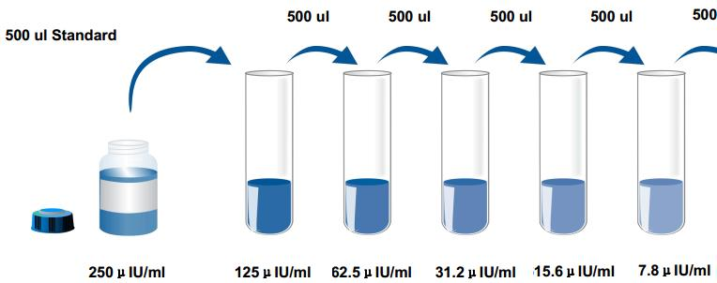

加样与孵育（2人）：
每2人测定一组标准曲线(6孔)，每人测定2个平行重复样品（双孔检测法）。
空白孔加标准品&标本通用稀释液，其余相应孔中加标本(100ul/孔)，用锡箔纸包住酶标板，37 ℃恒温箱，避光孵育60min。

手工洗板：
甩尽孔内液体，在洁净的吸水纸上拍干，每孔加洗涤液350ul，静置30秒后甩尽液体，在厚迭吸水纸上拍干，该步骤重复共3次。
最后一次洗涤后，将酶标板倒扣在吸水纸上，轻轻扣动，将多余液体吸掉。

检测抗体的结合：
空白孔加生物素化抗体稀释液，其余孔加入生物素化抗体工作液(100 ul/孔)。
用锡箔纸包住酶标板，37 ℃恒温箱，避光孵育30分钟。
手工洗板3次。

酶底物结合显色和比色：
空白孔加酶结合物稀释液，其余孔加入酶结合物工作液(100 ul/孔)。用锡箔纸包住酶标板，37 ℃恒温箱，避光孵育20min。
手工洗板3次。

每孔加入100ul TMB底物，37 ℃恒温箱，避光孵育15分钟。
加入反应终止液100 ul/孔, 混匀后即刻测量OD450值(3min内)，记录实验结果。

结果计算：
每个标准品和标本的OD值应减去空白孔的OD值。
以标准品浓度作横坐标，OD值作纵坐标，用软件绘制并选取最佳拟合曲线，推荐使用二次多项式方程拟合。通过标本的OD值可在标准曲线上查出其浓度。
若标本OD值高于标准曲线上限，应适当稀释后重测，计算浓度时应乘以稀释倍数。

实验结果：
拟合：



